СОЛЬФЕДЖИО. 7 КЛАСС. 4 ЧЕТВЕРТЬ. УРОК № 2
ТЕМА: СЛУХОВАЯ РАБОТА ВНЕ ЛАДА. ГАРМОНИЧЕСКИЙ АНАЛИЗ. АККОРДОВЫЕ ПОСЛЕДОВАТЕЛЬНОСТИ.
1. Слуховая работа вне лада. Посмотрите и послушайте видеофрагмент. Тренировочная минутка. https://www.youtube.com/watch?v=RJlOGH4qgcE

В тетради расчертить нотные строки на такты, подписать их. Интервалы – 5 позиций. (5 тактов). Слушать, записать.
https://cloud.mail.ru/public/2wPo/4jMXJnMfV

2. Гармонический анализ. Аккордовые последовательности.Требования.
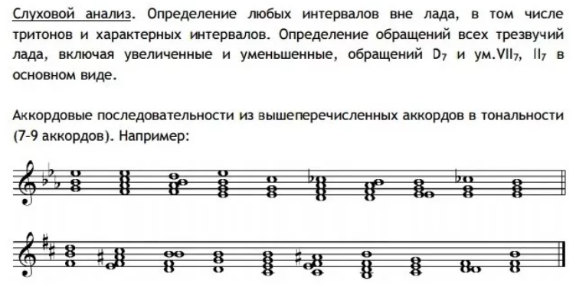
Настройка в тональности А dur. Спеть в тональности А dur устойчивые ступени, главные трезвучия с обращениями, Д7 с обращениями и разрешением.
Повторить таблицу построения аккордов.
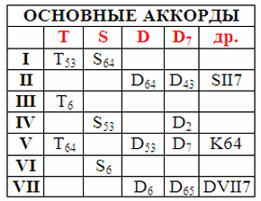
Прослушать Аккордовую последовательность, определить гармонические обороты. Записать в тетрадь функции аккордов.
https://cloud.mail.ru/public/5Fg7/5gpKFiUFU

3. Обратная связь. Сфотографировать работу в тетради, выслать по вацап.

4. Домашнее задание.
1) Зайти на сайт ИДЕАЛЬНЫЙ СЛУХ. http://идеальныйслух.рф/test
Потренироваться послушать и определить интервалы, аккорды, лады.
2) Калинина стр.22 № 14 а,б. Построить, играть на инструменте, петь.

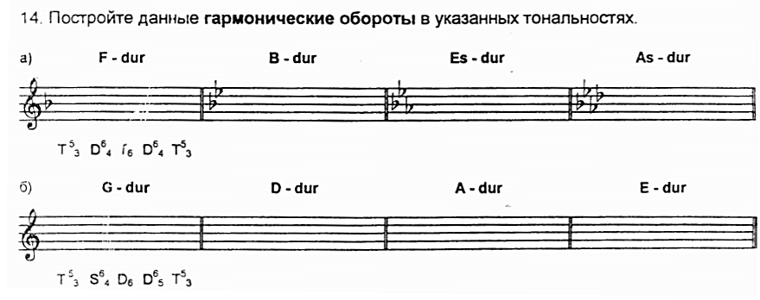

Фотоотчеты с выполненной домашней работой высылаются Вашему преподавателю на почту (лучше) или WhatsApp.
Ф.И.О. преподавателя | школа, отделение | классы | Адрес электронной почты | Контакт WhatsApp
Лотфуллина Лилия Рафисовна | СОШ № 4 | слушание музыки – 2, 3  сольфеджио и музыкальная литература – 4, III к, 5, 6, IV к,  7 ,V к | lotfullina66@mail.ru | 89600613853
Храмушина Наталья Николаевна | СОШ № 58 | сольфеджио – 1, 2, 6, 7 |  | 89600825492

